INDICAÇÃO Nº 1154/2018

Indica ao Poder Executivo Municipal a operação “tapa buraco” no asfalto do bairro Vila Sans, sito a Rua Sebastião Benedito do Amaral, próximo ao número 296, neste município.

Excelentíssimo Senhor Prefeito Municipal,

Nos termos do Art. 108 do Regimento Interno desta Casa de Leis, dirijo-me a Vossa Excelência para solicitar operação tapa buraco no asfalto do bairro Vila Sans, sito a Rua Sebastião Benedito do Amaral, próximo ao número 296, no cruzamento com a rua Januário Domingues neste município.

Justificativa:

Conforme relatos dos moradores a falha na malha asfáltica já existe a mais de meses, os mesmo relatam ter contatado o DAE e a Prefeitura do município desde Novembro de 2017 e nada foi resolvido.

Plenário “Dr. Tancredo Neves”, em 29 de Janeiro de 2018.

Paulo Cesar Monaro

Paulo Monaro

-Vereador Líder Solidariedade-

Fotos do local

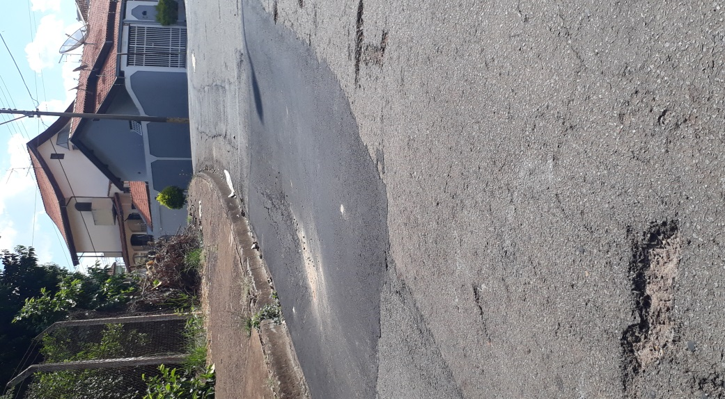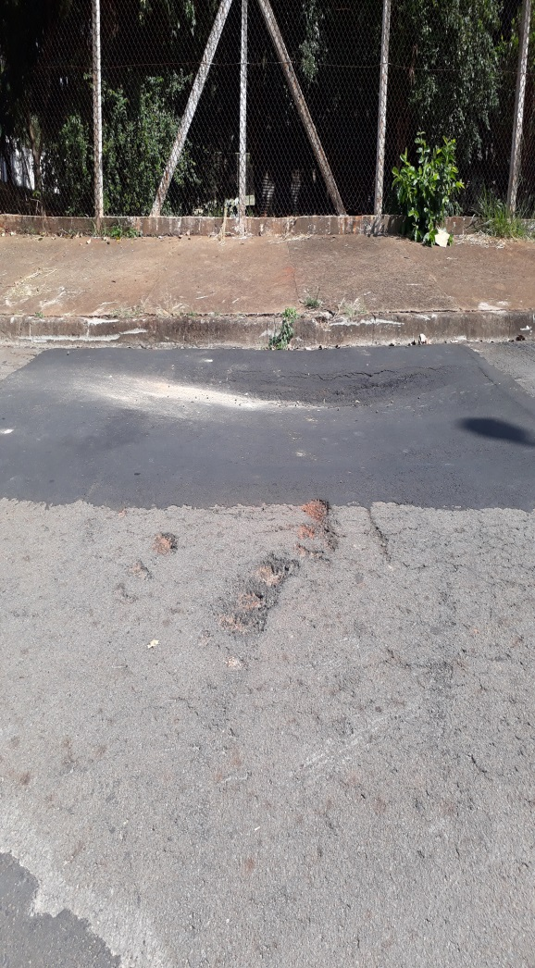

Plenário “Dr. Tancredo Neves”, em 29 de Janeiro de 2018.

Paulo Cesar Monaro

Paulo Monaro

-Vereador Líder Solidariedade-

